UNIVERZITET U SARAJEVU

ELEKTROTEHNIČKI FAKULTET

ODSJEK ZA RAČUNARSTVO I INFORMATIKU

Inventory App

- DRUGI CIKLUS STUDIJA -

|  |  |  |
| --- | --- | --- |
| **Studenti:** |  |  |
| **Azra Ibrić**  **Edina Kovač**  **Amina Kurtović**  **Zerina Ramić**  **Damir Pozderac** |  |  |

Sarajevo, mart 2021

### Funkcionalni zahtjevi

* Kao korisnik želim imati mogućnost registracije skladišta
* Kao korisnik želim imati mogućnost pregleda informacija o skladištu
* Kao korisnik želim imati mogućnost editovanja skladišta
* Kao korisnik želim imati mogućnost brisanja skladišta
* Kao korisnik želim imati mogućnost prijave na sistem
* Kao korisnik želim imati mogućnost pregleda korisničkog računa
* Kao korisnik želim imati mogućnost editovanja korisničkog računa
* Kao korisnik želim imati mogućnost dodavanja novog kupca
* Kao korisnik želim imati mogućnost pregled kreiranog kupca
* Kao korisnik želim imati mogućnost editovanja informacija o kupcu
* Kao korisnik želim imati mogućnost brisanja kreiranog kupca
* Kao korisnik želim imati mogućnost kreiranja novog proizvoda
* Kao korisnik želim imati mogućnost pregled novog proizvoda
* Kao korisnik želim imati mogućnost editovanja informacija o proizvodu
* Kao korisnik želim imati mogućnost brisanja kreiranog proizvoda
* Kao korisnik želim imati mogućnost pregleda svih proizvoda
* Kao korisnik želim imati mogućnost pretrage proizvoda po određenim atributima
* Kao korisnik želim imati mogućnost kreiranja nove narudžbe
* Kao korisnik želim imati mogućnost pregleda kreirane narudžbe
* Kao korisnik želim imati mogućnost editovanja informacija o narudžbi
* Kao korisnik želim imati mogućnost brisanja kreirane narudžbe
* Kao korisnik želim imati mogućnost pregleda svih narudžbi
* Kao korisnik želim imati mogućnost pretrage narudžbi po određenim atributima
* Kao korisnik želim imati mogućnost kreiranja novog dobavljača
* Kao korisnik želim imati mogućnost pregleda kreiranog dobavljača
* Kao korisnik želim imati mogućnost editovanja informacija o dobavljaču
* Kao korisnik želim imati mogućnost brisanja kreiranog dobavljača
* Kao korisnik želim imati pristup dashboardu sa osnovnim informacijama vezanim za kreirane narudžbe
* Kao korisnik želim imati mogućnost kreiranja računa
* Kao korisnik želim imati mogućnost pregleda detalja o plaćanju
* Kao korisnik želim imati mogućnost kreiranja pregleda računa u pdf formatu
* Kao korisnik želim imati mogućnost slanja računa kupcu/dobavljaču na e-mail
* Kao admin želim imati mogućnost registracije korisnika
* Kao admin želim imati mogućnost brisanja korisnika
* Kao admin želim imati mogućnost editovanja korisnika
* Kao admin želim imati mogućnost pregleda korisnika
* Kao admin želim imati mogućnost pregleda svih korisnika
* Kao admin želim imati mogućnost pretrage korisnika po određenom atributu
* Kao dobavljač želim imati mogućnost pregleda svih mojih ordera
* Kao dobavljač želim imati mogućnost promjene statusa narudžbe

### ERD

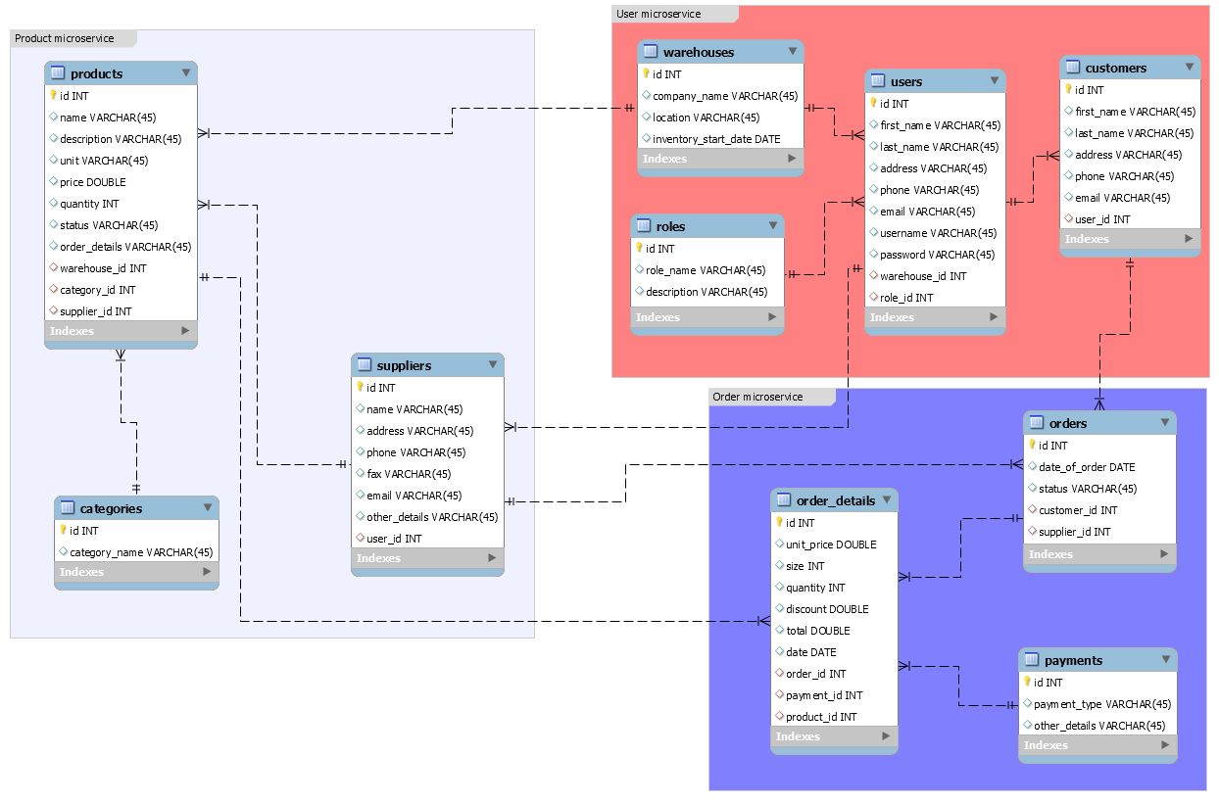

*Slika 1: Entity relationship diagram*